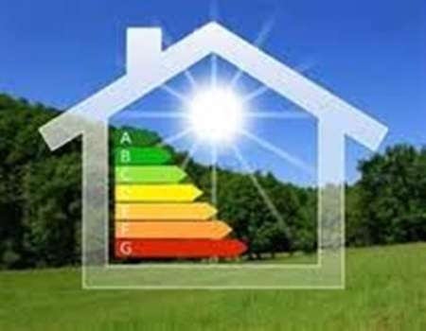
پيام شماره 5
به نام خدا
همكار محترم
با سلام و احترام
در راستاي اجراي بند 1 مصوبه سومين جلسه كارگروه مديريت سبز در سازمان ؛ اگر پس از اطمينان از تميز بودن كامل شيشه هاي پنجره اتاق و كنار زدن پرده ها ، منبع نور موجود در اتاق خود را براي انجام فعاليت ها كافي و مناسب نمي دانيد با اداره خدمات سازمان تماس حاصل نماييد، تا مورد بررسي قرار گيرد.
كارگروه تخصصي مديريت سبز سازمان

انرژی برق گرانبهاست درچگونگی استفاده خود از آن تجدید نظر کنیم.

